Witam serdecznie!
- Posłuchaj piosenki pt. „Bal na łące”:
https://www.youtube.com/watch?v=VL-IW-Xy0Jo

- Zastanów się czy znasz już wszystkich mieszkańców łąki!
https://www.youtube.com/watch?v=bgmm4e9ARw4

- Nazwij znanych ci mieszkańców łąki:
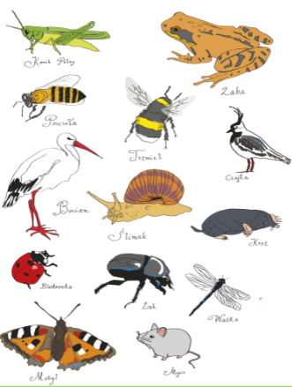

- Posłuchaj opowiadania A. Widzowskiej pt. „Łąka”:
Był piękny majowy dzień i przedszkolaki wybrały się na spacer. Chłopcy bardzo chcieli iść na boisko, żeby popatrzeć, jak trenują piłkarze, ale pani powiedziała, że na łące dzieje się o wiele więcej ciekawych rzeczy. – Przecież łąka to tylko trawa, nic więcej tam nie ma – zmartwił się Tomek. – Na pewno są ptaki. Dziadek mi o nich opowiadał – odezwał się Olek. – Może nawet będzie jakieś gniazdko. – A w gniazdku jajeczka – dodała Ada. – Postaramy się policzyć na palcach wszystkich mieszkańców łąki. Dobrze? – zaproponowała pani. Dzieci chętnie się zgodziły i zaczęła się wspaniała zabawa. – Konik polny! – zauważyła Kasia. – Ale wysoko skacze! – A ja widzę biedronki – Małgosia położyła jedną z nich na rączce, a dzieci podeszły bliżej. – Jaki kolor ma biedronka? – spytała pani. – Czerwony. – I ma czarne kropeczki. – A ja widziałem kopter! – krzyknął mały Jaś. – Co to jest kopter? – zdziwił się Olek. – Może chodzi o helikopter? – zapytała z uśmiechem pani. – Chyba wiem, co widziałeś. To z pewnością była ważka. Ważki mają dużą głowę, podłużny tułów i skrzydełka podobne do śmigła. – O! Lecą następne! – zawołał Piotruś. – Proszę pani, a tu są dziury! Wszyscy podeszli bliżej, żeby je zobaczyć. W ziemi znajdowały się głębokie tunele. – Ciekawe, kto w nich mieszka. Jak myślicie? – Pająk – powiedziała Zosia. – A ja myślę, że smok. Pani wyjaśniła przedszkolakom, że w takich norkach mieszkają myszki nornice i poprosiła dzieci, żeby nie wkładały tam patyków ani nie wrzucały kamieni. – To jest domek myszki, więc nie wolno zakłócać jej spokoju – powiedziała. Dzieci zauważyły też kilka kopców kreta, większych niż babki z piasku. Cała łąka tętniła życiem, aż zabrakło paluszków do liczenia pszczółek, trzmieli, kosmatych bąków, skowronków i motyli.
Dzieci zrozumiały, że w maju cała przyroda rozkwita, a na łąkach rosną stokrotki, chabry, maki i wiele innych pachnących kwiatków. Po powrocie do przedszkola dzieci nauczyły się nowej piosenki: Motylek Usiadł w maju na kwiatku motylek. Tupnął nóżką, a z kwiatka spadł pyłek. Machnął łapką i z kwiatka spadł płatek. Ach, nabroił ten motyl gagatek! Teraz fruwa i leczy rabatki. I udaje, że skrzydła to płatki. Chciała zerwać kwiatuszek Agatka. Teraz wącha motylka, nie kwiatka!
• Odpowiedz na pytania:
− Dokąd dzieci wybrały się na spacer?
− Wymień zwierzęta, które dzieci widziały na łące?
− Jakie zwierzątka kopią kopce na łące?
− Gdzie mieszkają myszy polne?

- Wysłuchaj odgłosów zwierząt na łące. Odgadnij ich nazwy:
https://www.youtube.com/watch?v=IoC7WCfx6Z0
- Rozwiąż zagadki:

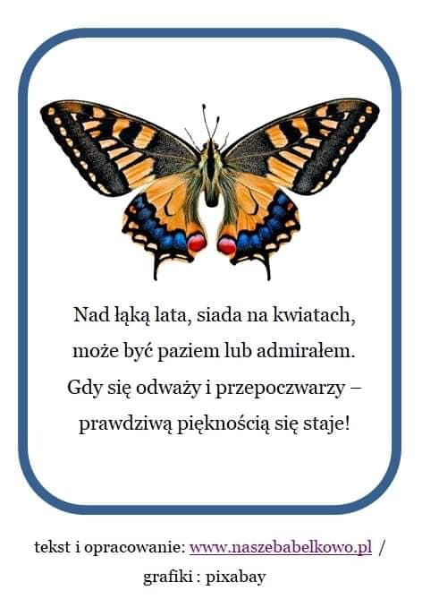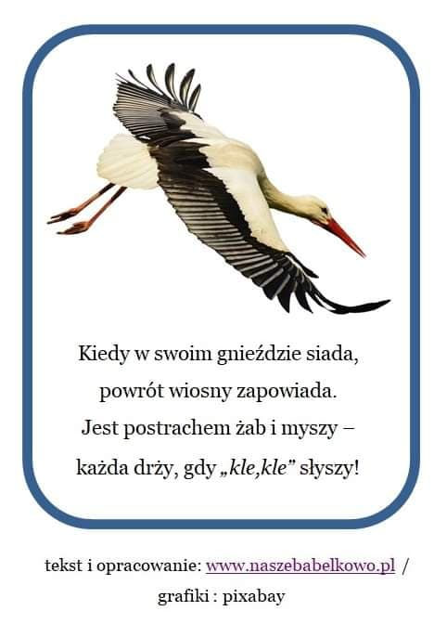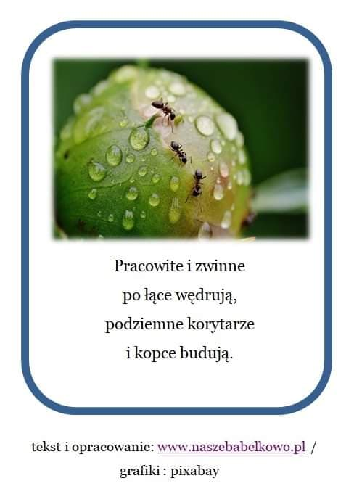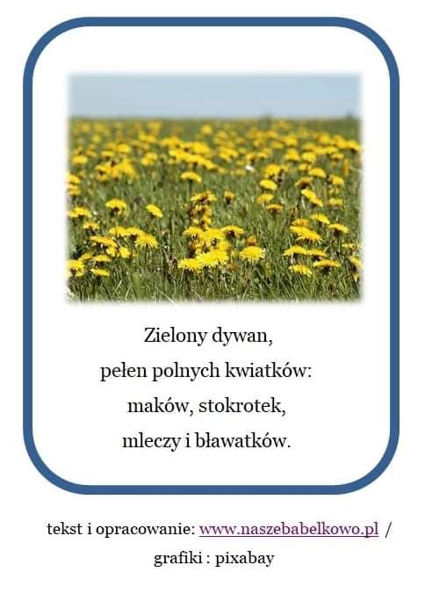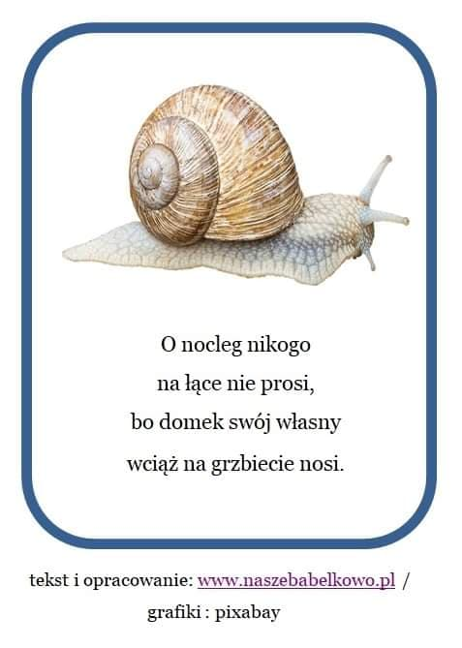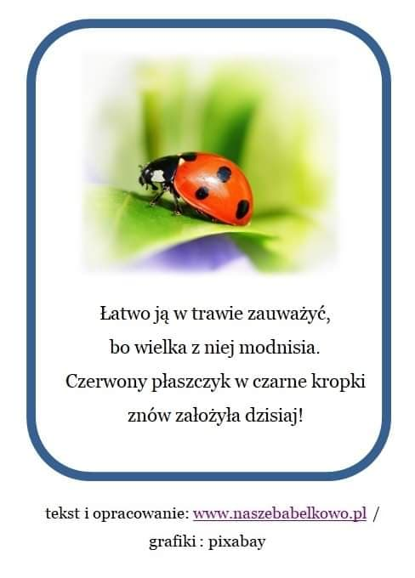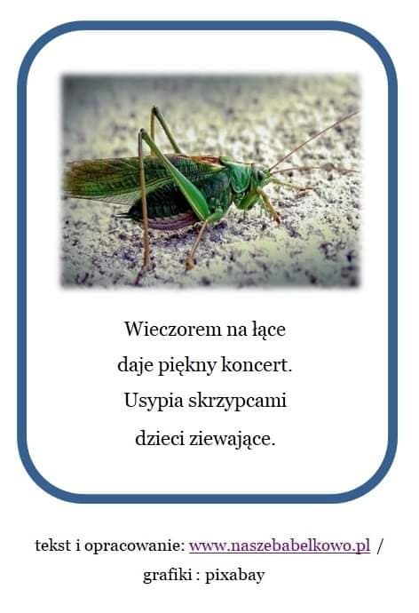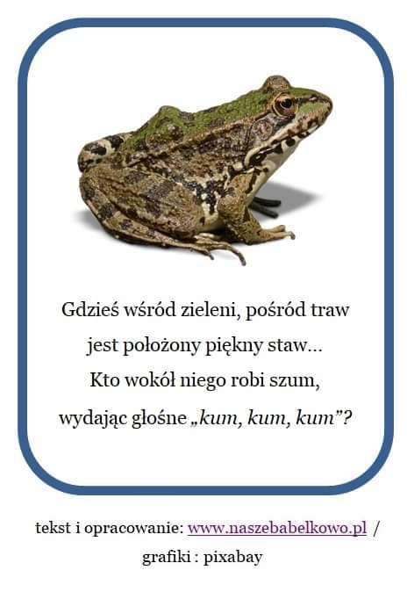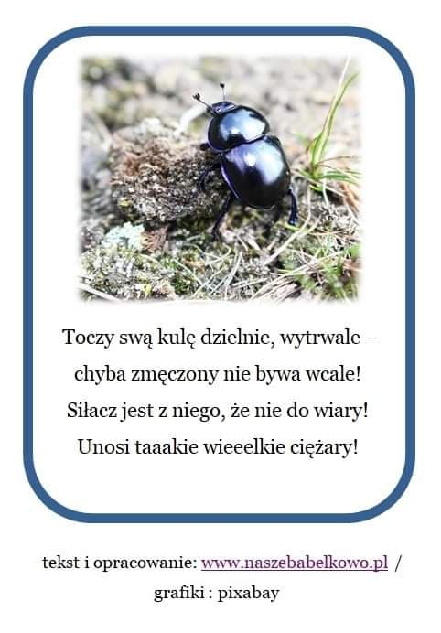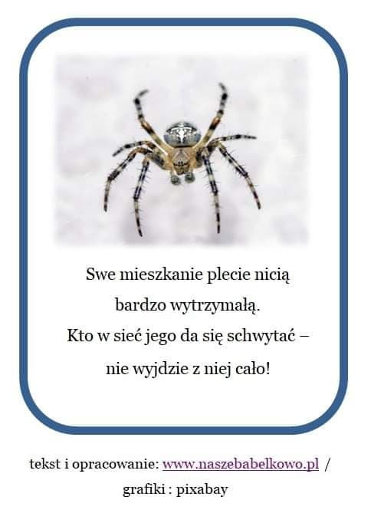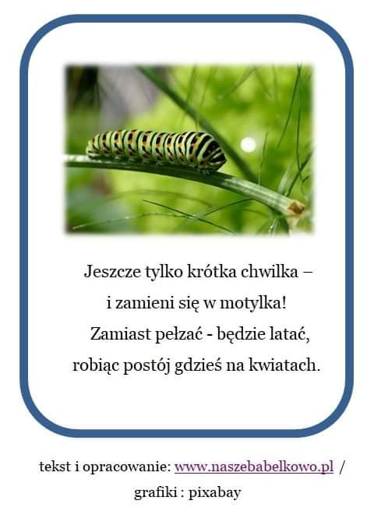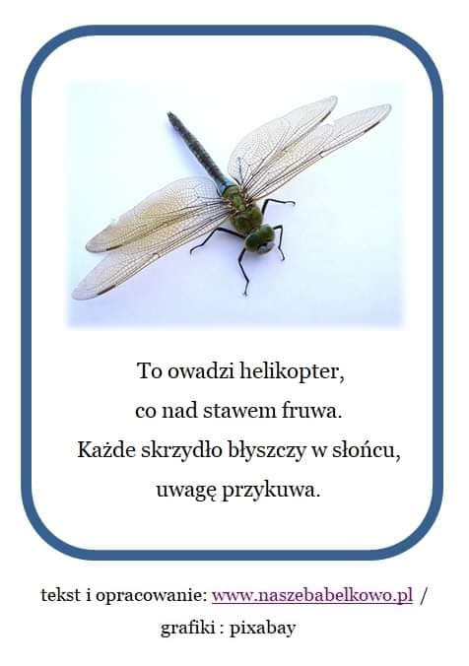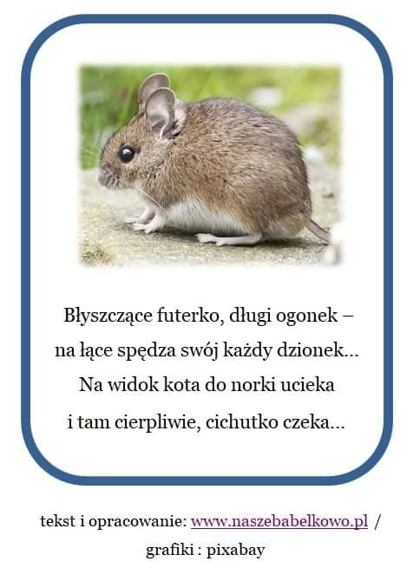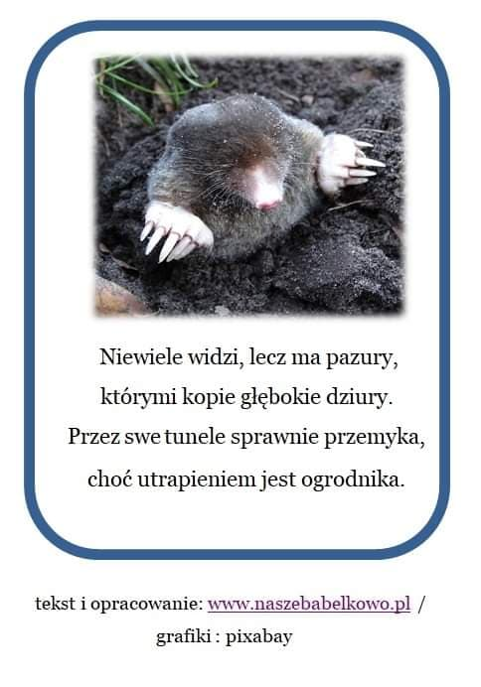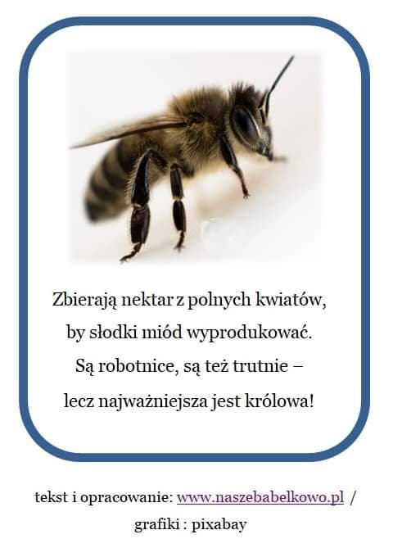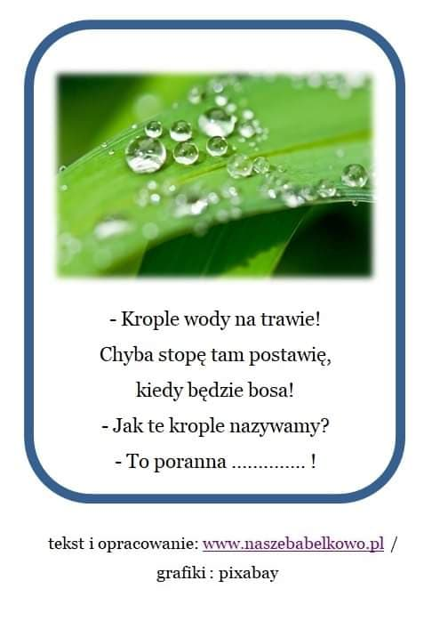
- Połącz owada i jego cień:
